

**臺北市立松山高級工農職業學校103年度課程與教學領先計畫成果彙編**

計畫類別：

計畫名稱： 

活動名稱：丙級證照：門市服務POS系統簡介

主辦單位/科別：特教科

活動日期：103年3月28日 活動地點： 特教組

參加人數：教師11人

活動內容摘述：

因綜職科於103學年度特教新課綱以環境服務群科課程為學分架構，需要編寫校訂課程綱要，故組內教師共同集思廣益，編寫各項校訂課程。

本校校訂課程:

一、包裝作業實習

二、商店整理實習

三、設備操作實習

四、銷售實務實習

五、商業禮儀實習

六、專題製作

七、烘焙

八、食物製備

九、餐飲實務

十、清潔實務

十一、社交技巧

十二、生活管理

活動成果摘述：

高職專業及實習科目教學綱要

學校:松山工農 類別:(環境服務群)綜合職能科 科目名稱: 包裝作業實習

|  |  |  |  |
| --- | --- | --- | --- |
| 一、科目名稱: 包裝作業實習 | | | |
| 二、科目屬性:實習科目 | | | |
| 三、學分數:6 | | | |
| 四、先修科目:商店整理 | | | |
| 五、課程目標:  (一)熟練包裝服務的基礎製作技能。  (二)了解包裝服務業的工作內容、要領、器材設備及作業流程。  (三)培養正確的包裝服務業的工作內容、要領、器材設備及作業流程。 | | | |
| 六、教材大綱: | | | |
| 單元主題 | 內容綱要 | 分配節數 | 備註 |
| 1.包裝技巧 | 1.小包裝實作。  2.大包裝實作。  3.包裝標籤、大小分類實作。 | 40 |  |
| 2.包裝的歸類整理 | 1.包裝順序實作。  2.包裝的擺設、美觀。  3.包裝商品的陳列。  4.包裝歸類的整理實作。  5.裝箱實作 | 40 |  |
| 3.包裝人員的儀表與服務態度 | 1.包裝人員具備的禮貌與態度。  2.男女包裝員的服儀。  3. 服務態度。  4. 服儀實作。 | 28 |  |
| 七、實施要點:  (一)教材編選  1.蒐集有關包裝工作的相關宣傳刊物、書籍作為輔助教材。  2.採用實際物品，搭配課程說明教導使用方法。  3.錄製及蒐集相關實作影片，運用多媒體進行課程。  (二)教學方法  1.本科目為實習科目，採用實際學習器材、用品的使用，同時了解使  用時機、方法、清潔、保養及管理等。  2.教學時加入實務影片等媒體補充說明，提高學生學習興趣。  3.安排校外職場實習增進學習效果，由該領域專業人員  解說及示範。  (三)教學評量  1.採多元評量方式，如情境實作、口頭問答、紙筆測驗等方式評量。  2.注意學生上課及職場實習之操作與學習、工作態度，施以觀察評量。  3.教師依學生個別差異，進行個別評量。  (四)教學資源  1.包裝服務業相關教學媒體，如教學影片、投影片等，輔助教學之進  行，以提高學生學習效率與動機。  2.教學相關網站、書籍報章雜誌、教具及設備。  3.教學相關的實習工廠。  (五)教學相關配合事項  1.教師利用相關教學設備，帶領學生參與實際操作，增加學生實務經  驗。  2. 實際校外職場工作演練與學校行政支援。 | | | |

高職專業及實習科目教學綱要

學校:松山工農 類別:(環境服務群)綜合職能科科目名稱:商店整理實習I II III IV

|  |  |  |  |
| --- | --- | --- | --- |
| 一、科目名稱: 商店整理實習I II III IV | | | |
| 二、科目屬性:專業及實習科目 | | | |
| 三、學分數:12 | | | |
| 四、先修科目: 生活管理 | | | |
| 五、課程目標:  (一)培養學生具備一般商店環境整理的基本知能與實作技能。  (二)培養學生熟練一般商品擺飾與整理的工作。  (三)養成學生愛整潔勤打掃的生活習慣與態度，並能應用於日常生活當中。  六、時間分配:  開設在高二高三，四個學期共12學分，每學期3學分。 | | | |
| 七、教材大綱: | | | |
| 單元主題 | 內容綱要 | 分配節數 | 備註 |
| 1.一般商店環境認識 | 1.大賣場、超市環境的認識。  2百貨公司、專賣店環境的認識。  3.7-11及小超商環境的認識。  4.傳統市場環境的認識。  5.流動市場環境的認識 | 每週三節課，一學期18週，整學期共54節課 | 高二第一學期 |
| 2.環境整理實務介紹 | 1.清潔與衛生整理實務介紹。  2.分類整理實務介紹。  3.標籤整理實務介紹。  4.櫥窗整理實務介紹。  5.垃圾分類與資源回收。 |
| 3.商品的歸類整理 | 1.商品特性介紹。 | 每週三節課，一學期18週，整學期共54節課 | 高二第二學期 |
| 4.商品的展示整理技巧 | 1.櫥窗展示整理介紹。  2.商品的展示技巧。 |
| 5.商品、實品的整理 | 1.各類商品、食品分類整理實務。  2.商品衛生管理、整理。 |
| 6.整理貨架 | 1.貨架特性介紹  2.貨架整理實務 |
| 7.盆景擺設、花藝設計的整理技巧 | 1.室內盆景、盆栽的介紹。  2.室內盆景、盆栽擺設的介紹。  3.室內盆景、盆栽的栽培與整理。  4.室內盆景、盆栽的介紹。  5.室內盆景、盆栽的擺設介紹。  6.室內盆景、盆栽的栽培與整理。  7.室內、室外盆景與盆栽栽培的應用。  8.花藝介紹  9.花藝設計  10.花藝整理  11.花藝設計與整理技巧應用 | 每週三節課，一學期18週，整學期共54節課 | 高三第一學期 |
| 8.環境整理實務。 | 1.清潔與衛生整理實務介紹。  2.天花板的清潔。  3.櫥窗的佈置與清潔。  4.地板的清潔。  5.鏡面的清潔。  6.盥洗室的清潔。  7.各種家具的清潔。  8.各種辦公器具的清潔。 | 每週三節課，一學期18週，整學期共54節課 | 高三第二學期 |
| 七、教學注意事項:  (一)教學方法  1.教學應以實際賣場為主要介紹及實習的場所，並重認知、情意、技能三方面。  2.教學時可以安排到賣場參觀及訪談。  3.注重培養學生職業道德及敬業樂群的態度。  (二)教學資源及教材編寫  1.自編教材。  2.視聽教學媒體、錄影帶、投影片及幻燈片。  3.參觀實習教學可安排到附近的商場、百貨公司、賣場或社區機構。  (三)評量方法  1.問答、討論評量。  2.現場實作評量。  3.個別補救教學評量。  (四)配合事項  1.可和各相關科目配合教學。 | | | |

高職專業及實習科目教學綱要

學校:松山工農 類別:(環境服務群)綜合職能科 科目名稱: 設備操作實習

|  |  |  |  |
| --- | --- | --- | --- |
| 一、科目名稱:設備操作實習ⅠⅡ | | | |
| 二、科目屬性:實習科目 | | | |
| 三、學分數:8 | | | |
| 四、先修科目:事務機器與電腦應用 | | | |
| 五、課程目標:  (一)熟悉職場相關設備的種類及用途。  (二)訓練學生靈活操作及運用職場上相關設備的能力。  (三)培養安全且正確的使用態度及保養方法。 | | | |
| 六、教材大綱: | | | |
| 單元主題 | 內容綱要 | 分配節數 | 備註 |
| 1.辦公室設備與器具 | 1.打卡鍾的操作  2.影印機的操作  3.投影機的操作  4.傳真機的操作  5.電腦的操作 | 16 |  |
| 2.吧檯設備與器具 | 1.製冰機的操作  2.飲水機的操作  3.咖啡機的操作  4.封口機的操作  5.磨豆機的操作 | 16 |  |
| 3.烘焙設備與器具 | 1.攪拌機的操作  2.發酵箱的操作  3.烤箱的操作  4.度量工具的操作  5.各類烤模的使用 | 24 |  |
| 4.清潔設備與器具 | 1.玻璃清潔工具的使用  2.地板清潔工具的使用  3.廁所清潔工具的使用  4.電器用品清潔工具的使用 | 24 |  |
| 5.廚房設備與器具 | 1.快速爐的操作  2.抽排油煙機的操作  3.刀具的操作  4.冷藏冷凍設備的操作  5.微波爐的操作  6.電磁爐的操作 | 24 |  |
| 6.汽車美容設備與器具 | 1.泡沫機的操作  2.高壓噴水槍的操作  3.吸塵器的操作  4.打蠟機的操作  5.洗衣機的使用 | 16 |  |
| 7.櫃臺設備與器具 | 1.收銀機的操作  2.標籤機的操作  3.盤點機的操作  4.刷卡機的操作 | 24 |  |
| 七、實施要點:  (一)教材編選  1.蒐集有關設備操作的相關宣傳刊物、書籍作為輔助教材。  2.採用實際物品，搭配課程說明教導使用方法。  3.錄製及蒐集相關實作影片，運用多媒體進行課程。  (二)教學方法  1.本科目為實習科目，採用實際學習器材、用品的使用，同時了解使  用時機、方法、清潔、保養及管理等。  2.教學時加入實務影片等媒體補充說明，提高學生學習興趣。  3.安排校外職場實習增進學習效果，由該領域專業人員解說及示範。  (三)教學評量  1.採多元評量方式，如情境實作、口頭問答、紙筆測驗等方式評量。  2.注意學生上課及職場實習之操作與學習、工作態度，施以觀察評量。  3.教師依學生個別差異，進行個別評量。  (四)教學資源  1.相關教學媒體，如教學影片、投影片等，輔助教學之進行，以提高  學生學習效率與動機。  2.教學相關網站、書籍報章雜誌、教具及設備。  3.教學相關的實習工廠。  (五)教學相關配合事項  1.教師利用相關教學設備，帶領學生參與實際操作，增加學生實務經  驗。  2. 實際校外職場工作演練與學校行政支援。 | | | |

高職專業及實習科目教學綱要

學校:松山工農 類別:(環境服務群)綜合職能科 科目名稱: 銷售實務實習

|  |  |  |  |
| --- | --- | --- | --- |
| 一、科目名稱: 銷售實務實習 | | | |
| 二、科目屬性:專業及實習科目 | | | |
| 三、學分數:8 | | | |
| 四、先修科目: 社會技巧 | | | |
| 五、課程目標:  (一)了解銷售人員職責際扮演角色。  (二)養成銷售商品的各種巧。  (三)了解商品分類及商店之擺設安排。  (四)養成銷售禮儀、培養正確職業觀念及服務精神。 | | | |
| 六、教材大綱: | | | |
| 單元主題 | 內容綱要 | 分配節數 | 備註 |
| 1.商品介紹 | 1.商品的定義。  2.商品的分類及其特性。  3.商品的生命週期。  4.新產品的說明。  5.實例說明。 | 20 |  |
| 2.商品銷售 | 1.商品銷售的意義。  2.銷售的功能。  3.銷售方法。 | 8 |  |
| 3.商品盤點技巧 | 1.永續盤存及實地盤存。  2.盤點工具的應用。  3.盤點紀錄。(含對帳)  4.實例操作。 | 20 |  |
| 4.結帳技術 | 1.付帳方式。  2.收銀機實習。  3.結帳方法。 | 12 |  |
| 5.顧客管理 | 1.顧客資料建檔。  2.顧客滿意度調查。  3.實作。 | 12 |  |
| 6.包裝技巧 | 1.包裝材質的介紹。  2.包裝方法的介紹。  3.包裝要點。  4.包裝實習。 | 10 |  |
| 7.賣場規畫 | 1.商店的條件。  2.商店的介紹。  3.商店的趨勢介紹。  4.商品陳列。  5.商品陳列實作。 | 18 |  |
| 8.食品衛生的處理 | 1.食品衛生安全的重要性。  2.食品衛生安全實作。 | 14 |  |
| 9.服務人員的儀表 | 1.店員位置。  2.男女店員的服儀。  3.適當的化妝。  4.服儀模擬。 | 10 |  |
| 10.服務人員具備的禮貌及態度 | 1.服務的重要性。  2.了解顧客的需要。  3.待客用語。  4.打招呼的技巧。  5.讚美顧客的技巧。  6.顧客看商品的技巧。  7.實作模擬。 | 20 |  |
| 七、實施要點:  (一)教材編選  1.蒐集飲料服務相關課程之宣傳刊物、書籍作為輔助教材。  2.採用實際物品，搭配課程說明教導使用方法。  3.錄製及蒐集相關實作影片，運用多媒體進行課程。  (二)教學方法  1.本科目為實習科目，採用實際學習器材、用品的使用，同時了解使  用時機、方法、清潔、保養及管理等。  2.教師於施教時，加入實務影片、投影片等媒體補充說明，搭配教師  實作示範，提高學生學習興趣。  3.安排校外參觀增進學習效果，至實習場所見習，由該領域專業人員  解說及示範。  (三)教學評量  1.採多元評量方式，如情境實作、口頭問答、紙筆測驗等方式評量。  2.注意學生上課之操作與學習態度，施以觀察評量。  3.教師依學生個別差異，進行個別評量。  (四)教學資源  1.飲料服務業相關教學媒體，如教學影片、投影片等，輔助教學之進  行，以提高學生學習效率與動機。  2.教學相關網站、書籍報章雜誌、教具及設備。  3.教學相關的實習工廠。  (五)教學相關配合事項  1.教師利用相關教學設備，帶領學生參與實際操作，增加學生實務經  驗。  2.校外參觀場地支配合與學校行政支援。 | | | |

高職專業及實習科目教學綱要

學校:松山工農 類別:(環境服務群)綜合職能科 科目名稱: 商業禮儀實習

|  |  |  |  |
| --- | --- | --- | --- |
| 一、科目名稱: 商業禮儀實習 | | | |
| 二、科目屬性:專業及實習科目 | | | |
| 三、學分數:6 | | | |
| 四、先修科目: 社會技巧 | | | |
| 五、課程目標:  (一)了解商業禮儀的基本技能。  (二)學習溝通能力及人際關係的建立。  (三)養成職場應有的儀態及禮儀。 | | | |
| 六、教材大綱: | | | |
| 單元主題 | 內容綱要 | 分配節數 | 備註 |
| 1.談吐技巧及培養人際關係 | 1.語言表達技巧。  2.談話禮節。  3.有效的溝通模式。  4.培養正確的人際態度。 | 9 |  |
| 2.正確的姿勢 | 1.食的儀態。  2.站立的儀態。  3.行走的儀態。  4.坐及坐車的儀態。 | 9 |  |
| 3.服裝儀容的打扮 | 1.臉部表情。  2.容顏修飾。  3.服裝的搭配。 | 12 |  |
| 4.接待禮儀 | 1.送往迎來及進出門的禮節。  2.安排座次的方式。  3.端茶的儀態。  4.電話禮儀。 | 9 |  |
| 5.社交禮節 | 1.介紹與名片。  2.拜訪與回拜。  3.慶弔與餽贈。  4.宴會。 | 15 |  |
| 6.公共場所禮節 | 1.公共場所應注意事項。  2.餐館用餐禮節。  3.欣賞音樂戲劇及其他室內於樂。  4.教堂、藝術館及紀念館。  5.戶外旅行。 | 21 |  |
| 7.辦公室禮儀 | 1.服裝舉止的禮儀。  2.待客與應對的禮儀。  3.求職與離職的禮儀。  4.與上司、同事、部屬相處的禮儀。 | 12 |  |
| 8.服務業人員禮儀 | 1.服務業人員的儀態。  2.服務業人員應有的禮儀。  3. 服務業人員應有的工作觀。 | 9 |  |
| 9.櫃台人員儀態 | 1.櫃台人員的重要性。  2.櫃台人員的儀態。  3.櫃台人員應有的禮儀。 | 8 |  |
| 10.同業間的禮儀 | 1.同業應有的禮儀。  2.與同業間互動該遵守的規矩。 | 4 |  |
| 七、實施要點:  (一)教材編選  1.蒐集飲料服務相關課程之宣傳刊物、書籍作為輔助教材。  2.採用實際物品，搭配課程說明教導使用方法。  3.錄製及蒐集相關實作影片，運用多媒體進行課程。  (二)教學方法  1.本科目為實習科目，採用實際學習器材、用品的使用，同時了解使  用時機、方法、清潔、保養及管理等。  2.教師於施教時，加入實務影片、投影片等媒體補充說明，搭配教師  實作示範，提高學生學習興趣。  3.安排校外參觀增進學習效果，至實習場所見習，由該領域專業人員  解說及示範。  (三)教學評量  1.採多元評量方式，如情境實作、口頭問答、紙筆測驗等方式評量。  2.注意學生上課之操作與學習態度，施以觀察評量。  3.教師依學生個別差異，進行個別評量。  (四)教學資源  1.飲料服務業相關教學媒體，如教學影片、投影片等，輔助教學之進  行，以提高學生學習效率與動機。  2.教學相關網站、書籍報章雜誌、教具及設備。  3.教學相關的實習工廠。  (五)教學相關配合事項  1.教師利用相關教學設備，帶領學生參與實際操作，增加學生實務經  驗。  2.校外參觀場地支配合與學校行政支援。 | | | |

高職專業及實習科目教學綱要

學校:松山工農 類別:(環境服務群)綜合職能科 科目名稱: 專題製作

|  |  |  |  |
| --- | --- | --- | --- |
| 一、科目名稱：專題製作 | | | |
| 二、科目屬性：實習科目 | | | |
| 三、學分數：4 | | | |
| 四、先修科目：中式點心、餐飲實務、烘焙 | | | |
| 五、課程目標:  （一）透過綜合應用，將前三學期所學能力統整  （二）透過活動安排，了解不同節慶與文化習俗 | | | |
| 六、教材大綱: | | | |
| 單元主題 | 內容綱要 | 分配節數 | 備註 |
| 1. 農曆新年 | 1. 分享新年記趣  2. 製作新年點心，如年糕、發糕、蘿蔔糕…等  3. 春聯書寫與練習 | 12 |  |
| 2. 清明兒童節 | 1. 複習節慶由來  2. 香包縫製與製作  3. 草仔粿製作  4. 製作甜點 | 12 |  |
| 3. 端午節 | 1. 複習節慶由來  2. 製作與包粽子 | 12 |  |
| 4. 校慶準備 | 1. 校慶規劃與討論  2. 校慶餐飲服務西點製作  3. 校慶餐飲服務服務流程  4. 校慶餐飲服務飲料調製 | 16 |  |
| 5. 畢業季 | 1. 歡送學長姊影片製作  2. 歡送學長姊紀念品製作  3. 歡送學長姊卡片製作 | 16 |  |
| 6. 暑期生活規劃 | 規劃暑期生活計畫，需包含出遊、烹調、清潔計畫、參觀機構等活動。 | 4 |  |
| 七、實施要點:  (一)教材編選  1.蒐集相關課程之宣傳刊物、書籍作為輔助教材。  2.採用實際物品，搭配課程說明教導使用方法。  3.錄製及蒐集相關實作影片，運用多媒體進行課程。  (二)教學方法  1.本科目為一般科目，採用實際學習器材、用品的使用，同時了解使  用時機、方法、清潔、保養及管理等。  2.教師於施教時，加入實務影片、投影片等媒體補充說明，搭配教師  實作示範，提高學生學習興趣。  3.安排校外參觀增進學習效果，至實習場所見習，由該領域專業人員  解說及示範。  (三)教學評量  1.採多元評量方式，如情境實作、口頭問答、紙筆測驗等方式評量。  2.注意學生上課之操作與學習態度，施以觀察評量。  3.教師依學生個別差異，進行個別評量。  (四)教學資源  1.相關教學媒體，如教學影片、投影片等，輔助教學之進行，以提高學生學習效率與動機。  2.教學相關網站、書籍報章雜誌、教具及設備。  3.教學相關的實習工廠。  (五)教學相關配合事項  1.教師利用相關教學設備，帶領學生參與實際操作，增加學生實務經  驗。  2.校外參觀場地支配合與學校行政支援。 | | | |

高職專業及實習科目教學綱要

學校:松山工農 類別:(環境服務群)綜合職能科 科目名稱: 餐飲實務Ⅰ

|  |  |  |  |
| --- | --- | --- | --- |
| 一、科目名稱:餐飲實務I | | | |
| 二、科目屬性:專業科目 | | | |
| 三、學分數:3 | | | |
| 四、先修科目:家政、環境服務實務 | | | |
| 五、課程目標:  (一)瞭解餐飲服務的基本概念。 (二)瞭解餐飲作業服務流程。 (三)了解餐飲服務相關技巧。 (四)培養良好的服務態度及合作精神。 | | | |
| 六、教材大綱: | | | |
| 單元主題 | 內容綱要 | 分配節數 | 備註 |
| 一、餐飲服務的基本素養 | 1.餐飲服務的基本概念 2.服務人員儀態訓練 3.餐飲服務注意事項 4.認識內外場設備及職掌 5.認識餐飲服務相關設備 | 12 |  |
| 二、餐飲禮儀 | 1.中西餐席次的安排 2.用餐基本禮儀 3.宴會禮儀 | 6 |  |
| 三、餐具的認識、保養與維護 | 1.杯盤的認識及擦拭 2.刀叉的認識及保養 3.用餐區的清潔整理  4.托盤的運用 5.如何正確使用餐具 | 6 |  |
| 四、菜單的基本認識 | 1.菜單的意義 2.菜單設計原則 3.認識菜單的內容 4.如何選取菜單 | 6 |  |
| 五、餐具的擺設 | 1.中餐餐具擺設 2.中餐餐具的更換方法 3.認識公筷母匙 4.西餐餐具擺設及更換的方法 | 6 |  |
| 六、飲料服務 | 1.認識常見飲料之製作材料及杯器皿 2.倒茶水服務 3.簡易咖啡與茶的製作 4.各類飲料製法的認識與實作 | 18 | 安排在各週間進行 |
| 七、實施要點:  (一)教材編選  1.蒐集餐飲服務相關課程之宣傳刊物、書籍作為輔助教材。  2.採用實際物品，搭配課程說明教導使用方法。  3.錄製及蒐集相關實作影片或照片，運用多媒體進行課程。  (二)教學方法  1.本科目為專業科目，但多需要實際操作，了解各器材及器具的使  用時機、方法、清潔、保養及管理等。  2.教師於施教時，加入照片、影片等媒體補充說明，搭配教師  實作示範，提高學生學習興趣。  3.安排校外參觀增進學習效果，由該領域專業人員解說及示範。 (三)教學評量  1.採多元評量方式，如觀察、實作、口頭問答、紙筆測驗等方式評量。  2.注意學生上課之操作與學習態度，施以觀察評量。  3.教師依學生個別差異，進行個別評量。  (四)教學資源  1.飲料服務業相關教學媒體，如教學影片、投影片等，輔助教學之進  行，以提高學生學習效率與動機。  2.教學相關網站、書籍報章雜誌、教具及設備。  3.教學相關的實習工廠。  (五)教學相關配合事項  1.教師利用相關教學設備，帶領學生參與實際操作，增加學生實務經  驗。  2.校外參觀場地支配合與學校行政支援。 | | | |

高職專業及實習科目教學綱要

學校:松山工農 類別:(環境服務群)綜合職能科 科目名稱: 烘 焙

|  |  |  |  |
| --- | --- | --- | --- |
| 一、科目名稱:烘焙 | | | |
| 二、科目屬性:選修科目--專業科目 | | | |
| 三、學分數:8 | | | |
| 四、先修科目: 無 | | | |
| 五、課程目標:  (一)熟悉烘焙的相關知識。  (二)熟練各種烘焙食品的製作技能。  (三)培養良好的衛生習慣及職業道德。 | | | |
| 六、教材大綱: | | | |
| 單元主題 | 內容綱要 | 分配節數 | 備註 |
| 1.烘焙器具的使用 | 1. 各式烘焙器具的認識。  2. 各式烘焙器具的特性。  3. 各式烘焙器具的使用。  4. 各式烘焙器具的清潔與維護。 | 4 |  |
| 2.各式添加材料 | 1.認識西點的附加材料。  2.酒類與香精添加物。  3.粉類及糖類。 | 4 |  |
| 3.果凍類實作 | 1.果凍類製作前注意事項。  2.茶凍的製作。  3.布丁的製作。  4.提拉米蘇製作。 | 4 |  |
| 4.西點類實作 | 1. 西點類製作前注意事項。  2. 餅乾類製作。  3. 塔、派類製作。  4. 比薩類製作。  5. 泡芙類製作。 | 32 |  |
| 5.蛋糕類實作 | 1. 西點類製作前注意事項。  2.重奶油蛋糕製作。  3. 輕奶油蛋糕製作。  4. 天使蛋糕製作。  5. 戚風蛋糕製作。  6. 簡易蛋糕裝飾。 | 40 |  |
| 6.麵包類實作 | 1.麵包類製作前注意事項。  2.軟式麵包製作。  3.硬式麵包製作。  4.甜麵包製作。  5.特殊麵包製作 | 56 |  |
| 七、實施要點:  (一)教材編選  1.蒐集烘焙相關課程之宣傳刊物、書籍作為輔助教材。  2.採用實際物品操作，搭配課程說明教導製作流程及方法。  3.錄製及蒐集烘焙相關實作影片，運用多媒體進行課程。  (二)教學方法  1.本科目為實習科目，採用實際學習器材、用品的使用，同時了解使  用時機、方法、流程、清潔、保養及管理等。  2.教師於施教時，加入實務影片、投影片等媒體補充說明，搭配教師  實作示範，提高學生學習興趣。  3.安排校外參觀增進學習效果，至實習場所見習，由該領域專業人員  解說及示範。  (三)教學評量  1.採多元評量方式，如情境實作、口頭問答、紙筆測驗等方式評量。  2.注意學生上課之操作與學習態度，施以觀察評量。  3.教師依學生個別差異，進行個別評量。  (四)教學資源  1.烘焙業相關教學媒體，如教學影片、投影片等，輔助教學之進  行，以提高學生學習效率與動機。  2.烘焙教學相關網站、書籍報章雜誌、教具及設備。  3.烘焙教學相關的實習工廠。  4.烘焙業界相關展覽及活動  (五)教學相關配合事項  1.教師利用相關教學設備，帶領學生參與實際操作，增加學生實務經  驗。  2.校外參觀場地之配合與學校行政支援。 | | | |

高職專業及實習科目教學綱要

學校:松山工農 類別:(環境服務群)綜合職能科 科目名稱:清潔服務實習

|  |  |  |  |
| --- | --- | --- | --- |
| 一、科目名稱:清潔服務實習 | | | |
| 二、科目屬性:專業及實習科目 | | | |
| 三、學分數:16 | | | |
| 四、先修科目:清潔服務 | | | |
| 五、課程目標:  (一)了解清潔工作的內涵。  (二)熟稔室內外清潔工作的技巧。  (三)了解各種不同場所的安全維護  （四）養成勤勞的習慣，維護整潔的環境。 | | | |
| 六、教材大綱: | | | |
| 單元主題 | 內容綱要 | 分配節數 | 備註 |
| 1.清潔工作 | 1.認識清潔工具的名稱。  2.準備清潔用具及用品。  3.清潔用具及用品使用與安全維護。  4.掃地  5.拖地  6.刷洗地板  7.拭除灰塵  8.擦拭乾淨  9.吸塵  10.處理特別髒物  11.清潔用具的清潔與保養  12.清理垃圾。 | 52 |  |
| 2.室內清潔 | 1.地板的清潔  2.門窗的清潔  3.家具清理與保養  4.天花板的清理  5.燈式的清理  6.廚房的清理  7.其他 | 60 |  |
| 3. 室外清潔 | 1.室外地面的清潔  2.溝渠清理  3.草皮的清理  4.花木修剪  5.花圃鬆土與整理 | 38 |  |
| 4.電器用品清潔 | 1.電器工具的認識與使用  2.冷氣機的清潔保養  3.電冰箱的清潔保養  4.電扇的清潔保養  5.電熱水器的清潔保養  6.小家電的清潔保養 | 40 |  |
| 5.外牆清潔 | 1.安全注意事項  2.特殊工具的使用  3.外牆清洗  4.玻璃帷幕的清洗 | 36 |  |
| 6.玻璃器皿清潔 | 1.玻璃擦拭  2.玻璃洗滌  3.陶瓷器皿的洗滌  4.擺飾的清理 | 32 |  |
| 7.特殊場所清潔 | 1.水塔的清洗與消毒  2.廚房排油煙機清理  3.廁所的清潔與整理  4.其他特殊場所清潔 | 30 |  |
| 七、實施要點:  (一)教材編選  1.蒐集清潔服務相關課程之宣傳刊物、書籍作為輔助教材。  2.採用實際物品，搭配課程說明教導使用方法。  3.上網查詢、錄製及蒐集相關實作影片，運用多媒體進行課程。  (二)教學方法  1.本科目為實習科目，採用講述法、討論法、問答法、圖片演示法、  多媒體教學法(投影片、錄影帶)、實務示範法、練習法。  2.安排校外參觀增進學習效果，至實習場所見習，由該領域專業人員  解說及示範。  (三)教學評量  1.採多元評量方式，如情境實作、口頭問答、紙筆測驗等方式評量。  2.注意學生上課之操作與學習態度，施以觀察評量。  3.教師依學生個別差異，進行個別評量。  (四)教學資源  1.清潔服務業相關教學媒體，如教學影片、投影片等，輔助教學之進  行，以提高學生學習效率與動機。  2.教學相關網站、書籍報章雜誌、教具及設備。  3.教學相關的實習工廠。  (五)教學相關配合事項  1.教師利用相關教學設備，帶領學生參與實際操作，增加學生實務經  驗。  2.校外參觀場地支配合與學校行政支援。 | | | |

高職專業及實習科目教學綱要

學校:松山工農 類別:(環境服務群)綜合職能科 科目名稱: 食物製備

|  |  |  |  |
| --- | --- | --- | --- |
| 一、科目名稱:食物製備Ⅰ | | | |
| 二、科目屬性:選修及專業科目 | | | |
| 三、學分數:3 | | | |
| 四、先修科目:無 | | | |
| 五、課程目標:  (一)瞭解食物製備及營養的相關知識。  (二)熟練各種烹調法的技能。  (三)培養正確的烹調觀念及實作能力。  (四)培養良好的衛生習慣與職業道德。 | | | |
| 六、教材大綱: | | | |
| 單元主題 | 內容綱要 | 分配節數 | 備註 |
| 1.烹調器具的使用及維護 | 1.中式烹調用具的認識  2.廚房器具的使用方法及維護  3.廚房的安全與衛生  4.烹調器具的清潔 | 10 |  |
| 2.材料之衡量 | 1.磅秤的認識及使用  2.重量的換算方法  3.量杯量匙的認識及使用  4.量杯量匙的換算方法 | 3 |  |
| 3.認識調味料與辛香料 | 1.認識調味料的種類及用途  2.認識辛香料的種類及用途 | 3 |  |
| 4.食物選購的方法 | 1.五穀及澱粉質根莖類的選購方法  2.油脂類的選購方法  3.魚肉蛋奶豆類的選購方法  4.蔬果類的選購方法  5.加工食品類的選購方法 | 4 |  |
| 5.食物的儲存方法 | 1.乾燥法  2.冷藏法  3.冷凍法  4.罐製法  5.醃漬法(鹽漬、糖漬、調味漬) | 4 |  |
| 6.食物的洗滌 | 1.蔬果類的洗滌  2.類類及內臟類的洗滌  3.海鮮類的洗滌 | 8 |  |
| 7.基本切割的方法 | 1.拿刀法與切割準備  2.切割(切段、塊、片、條、丁、絲、末、  花) | 12 |  |
| 8.烹調法的實作 | 1.各種食物烹調法的實作(煮、燙、蒸、拌、炒)  2.實作練習 | 16 |  |
| 七、實施要點:  (一)教材編選  1.蒐集食物製備相關課程之宣傳刊物、書籍作為輔助教材。  2.採用實際物品，搭配課程說明教導使用方法。  3.錄製及蒐集相關實作影片，運用多媒體進行課程。  (二)教學方法  1.本科目為實習科目，採用實際學習器材、用品的使用，同時了解使  用時機、方法、清潔、保養及管理等。  2.教師於施教時，加入實務影片、投影片等媒體補充說明，搭配教師  實作示範，提高學生學習興趣。  3.安排校外參觀增進學習效果，至實習場所見習，由該領域專業人員  解說及示範。  (三)教學評量  1.採多元評量方式，如情境實作、口頭問答、紙筆測驗等方式評量。  2.注意學生上課之操作與學習態度，施以觀察評量。  3.教師依學生個別差異，進行個別評量。  (四)教學資源  1.餐飲業相關教學媒體，如教學影片、投影片等，輔助教學之進  行，以提高學生學習效率與動機。  2.教學相關網站、書籍報章雜誌、教具及設備。  3.教學相關的實習工廠。  (五)教學相關配合事項  1.教師利用相關教學設備，帶領學生參與實際操作，增加學生實務經  驗。  2.校外參觀場地支配合與學校行政支援。 | | | |

高職專業及實習科目教學綱要

學校:松山工農 類別:(環境服務群)綜合職能科 科目名稱: 食物製備

|  |  |  |  |
| --- | --- | --- | --- |
| 一、科目名稱:食物製備Ⅱ | | | |
| 二、科目屬性:選修及專業科目 | | | |
| 三、學分數:3 | | | |
| 四、先修科目:無 | | | |
| 五、課程目標:  (一)瞭解食物製備及營養的相關知識。  (二)熟練各種烹調法的技能。  (三)培養正確的烹調觀念及實作能力。  (四)培養良好的衛生習慣與職業道德。 | | | |
| 六、教材大綱: | | | |
| 單元主題 | 內容綱要 | 分配節數 | 備註 |
| 8.烹調法的實作(續) | 1.各種食物烹調法的實作(爆、煎、炸、燴、滷)  2.實作練習 | 16 |  |
| 9.食物製作流程 | 1.順序的安排  2.時間的分配  3.洗滌的順序及正確方法  4.切割的順序及正確方法  5.解凍的正確方法  6.調理與加工應注意的事項  7.盤飾的方法與沾料的衛生 | 18 |  |
| 10.配菜與裝盤 | 1.配菜的技巧  2.配菜須知  3.裝盤方法  4.裝盤原則 | 8 |  |
| 11.便當菜的製作 | 1.決定餐別  2.決定菜式類型  3.依設計菜型編擬製作流程  4.便當菜色的份量管控  5.便當的裝訂與配送 | 14 |  |
| 12.食品安全與衛生 | 1.環境的清潔與維護  2.製作者的衛生與安全  3.食物中毒的預防 | 4 |  |
| 七、實施要點:  (一)教材編選  1.蒐集食物製備相關課程之宣傳刊物、書籍作為輔助教材。  2.採用實際物品，搭配課程說明教導使用方法。  3.錄製及蒐集相關實作影片，運用多媒體進行課程。  (二)教學方法  1.本科目為實習科目，採用實際學習器材、用品的使用，同時了解使  用時機、方法、清潔、保養及管理等。  2.教師於施教時，加入實務影片、投影片等媒體補充說明，搭配教師  實作示範，提高學生學習興趣。  3.安排校外參觀增進學習效果，至實習場所見習，由該領域專業人員  解說及示範。  (三)教學評量  1.採多元評量方式，如情境實作、口頭問答、紙筆測驗等方式評量。  2.注意學生上課之操作與學習態度，施以觀察評量。  3.教師依學生個別差異，進行個別評量。  (四)教學資源  1.餐飲業相關教學媒體，如教學影片、投影片等，輔助教學之進  行，以提高學生學習效率與動機。  2.教學相關網站、書籍報章雜誌、教具及設備。  3.教學相關的實習工廠。  (五)教學相關配合事項  1.教師利用相關教學設備，帶領學生參與實際操作，增加學生實務經  驗。  2.校外參觀場地支配合與學校行政支援。 | | | |

高職專業及實習科目教學綱要

學校:內湖高工 類別:(環境服務群)綜合職能科 科目名稱: 生活管理

|  |  |  |  |
| --- | --- | --- | --- |
| 一、科目名稱：生活管理 | | | |
| 二、科目屬性：一般科目 | | | |
| 三、學分數：6 | | | |
| 四、先修科目：無 | | | |
| 五、課程目標:  （一）自我照顧，包含飲食處理、衣物照顧、儀容衛生、健康管理。  （二）家庭生活，包含環境清潔與維護、住家安全與處理、休閒習慣與活動、物品與金錢管理、家庭關係與性別權益。  （三）社區應用：包含休閒生活與購物、行動與交通安全、公共設施與設備  （四）自我決策：包含自主行為、自律行為、自我倡導、自我實現。 | | | |
| 六、教材大綱: | | | |
| 單元主題 | 內容綱要 | 分配節數 | 備註 |
| 1. 飲食處理 | 1. 能列舉食物中毒緊急處理方法（如：要送醫、未經醫囑不可隨意吃藥  等） | 8 | 一上 |
| 2. 衣物照顧 | 1. 能辨識衣物材質選擇清潔方式（如：水洗、送洗等）  2. 能依照衣物特性，使用不同洗衣機功能洗衣（如：按照洗滌標籤操作、  羊毛不可脫水烘乾等） | 8 | 一上 |
| 3. 儀容衛生 | 1. 能選用適合自己的美容美髮用品  2. 能依據場合需要化妝（如：參加婚禮、面試等）  3. 能依據個人動機提升儀態表現 | 8 | 一上  一下 |
| 4. 健康管理 | 1. 能尋求社區內的醫療資源自行就醫（如：預約，完成掛號、看診等）  2. 能處理青春期的性需求（如：選擇隱密場所進行、使用替代方式轉移  等）  3. 能透過不同管道尋求健康知識（如：電視新聞、上網搜尋、到醫療院  所等） | 8 | 一下 |
| 5. 環境清潔與維護 | 1. 能布置家中公共區域之生活環境（如：插花、隨季節、節慶變化擺飾等）  2. 能針對美化家中環境提供意見（如：壁紙或油漆顏色、大型家具位置與隔間等）  3. 能定期打掃家中公共區域（如：掃或拖地、清洗廁所、廚房等） | 8 | 一下  二上 |
| 6. 住家安全與處理 | 1. 能使用說明書操作家中物品  2. 能在居家意外發生時緊急應變（如：照顧家人、通報等） | 8 | 二上 |
| 7. 休閒習慣與活動 | 1. 能依據個人的條件（如：時間、空間、經濟等）選擇自己的家庭休閒活動  2. 能於日常生活中安排適合家庭成員之家庭休閒活動 | 8 | 二上  二下 |
| 8. 家庭關係與性別權益 | 1. 能於居家生活中踐行性別帄等之觀念  2. 能突破性別限制表現自我（如：女生也能作木工、男生也可以當護士等）  3. 能列舉生命中各階段之要件（如：特色、可能的問題等）  4. 能表達個人對性、愛與婚姻間關係的看法 | 8 | 二下 |
| 9. 休閒生活與購物 | 1. 能判斷有利之消費場所進行消費（如：折扣、優惠、詢問店員商品資  訊等）  2. 能分辨不同購物方式之陷阱（如：網路購物、電視購物等） | 8 | 二下 |
| 10. 公共場所與設施設備 | 1. 能運用社區中政府單位資源  2. 能使用相關身心障礙團體服務資源 | 10 | 三上 |
| 11. 自律行為 | 1. 能從他人觀點檢視個人表現水準  2. 能整合重要因素（如：所處情境、工作任務性質、現有的資源等）採取行動 | 8 | 三上 |
| 12. 自我倡導 | 1. 能在自身相關會議中表達意見（如：在個別化教育計畫會議建議課程選擇、表達轉銜需求等）  2. 能保護個人名義杜絕違法行為（如：將證件借予他人開戶、辦保險等）  3. 當在生涯決定有需要時，能尋求他人協助 | 10 | 三下 |
| 13. 自我實現 | 1. 能付出時間去從事對個人有意義之事物  2. 能依據自我相關知識在實際生活情境中展現追求卓越的行動 | 8 | 三下 |
| 七、實施要點:  (一)教材編選  1.蒐集相關課程之宣傳刊物、書籍作為輔助教材。  2.採用實際物品，搭配課程說明教導使用方法。  3.錄製及蒐集相關實作影片，運用多媒體進行課程。  (二)教學方法  1.本科目為一般科目，採用實際學習器材、用品的使用，同時了解使  用時機、方法、清潔、保養及管理等。  2.教師於施教時，加入實務影片、投影片等媒體補充說明，搭配教師  實作示範，提高學生學習興趣。  3.安排校外參觀增進學習效果，至實習場所見習，由該領域專業人員  解說及示範。  (三)教學評量  1.採多元評量方式，如情境實作、口頭問答、紙筆測驗等方式評量。  2.注意學生上課之操作與學習態度，施以觀察評量。  3.教師依學生個別差異，進行個別評量。  (四)教學資源  1.相關教學媒體，如教學影片、投影片等，輔助教學之進行，以提高學生學習效率與動機。  2.教學相關網站、書籍報章雜誌、教具及設備。  3.教學相關的實習工廠。  (五)教學相關配合事項  1.教師利用相關教學設備，帶領學生參與實際操作，增加學生實務經  驗。  2.校外參觀場地支配合與學校行政支援。 | | | |

高職專業及實習科目教學綱要

學校:松山工農 類別:(環境服務群)綜合職能科 科目名稱: 社會技巧

|  |  |  |  |
| --- | --- | --- | --- |
| 一、科目名稱: 社會技巧 | | | |
| 二、科目屬性: 校訂科目必修科目一般科目 | | | |
| 三、學分數: 8 | | | |
| 四、先修科目: 無 | | | |
| 五、課程目標:  (一)能處理自己的情緒、壓力，並提升自我效能。  (二)能處理與他人有關的人際相處、兩性互動、處理衝突技巧。  (三)能處理與環境相關的事物，具備在社區、職場活動的基本應對能力。 | | | |
| 六、教材大綱: | | | |
| 單元主題 | 內容綱要 | 分配節數 | 備註 |
| 1.處理情緒的技巧 | 1.不同情境中的情緒狀況  2.不同溝通表達自己的情緒的方式  3.不同情緒的處理方式與行為後果  4.情境練習 | 12 |  |
| 2.處理壓力的技巧 | 1.不同情境中的壓力來源  2.表達與抒發壓力的方法與策略  3.不同壓力的處理方式  4.處理負向情緒的有效方法  5.適合自己的抒壓方式  6.情境練習 | 12 |  |
| 3.增加自我效能 | 1.瞭解自己的優弱勢能力  2.自我增強與自我肯定的方法  3.不同情境中選擇適用的解決策略  4.不同事件後果的責任與承擔  5.情境練習 | 12 |  |
| 4.人際互動技巧 | 1.不同情境、對象的應對技巧  2.建立與維持友誼的方法  3.團體中建立人際關係的方法與策略  4.團體中分享與表達自己的感受與想法  5.處理人際問題的方法與策略  6.情境練習 | 18 |  |
| 5.處理衝突技巧 | 1.不同情境中的衝突狀況  2.衝突情境中的情緒與行為控制  3.分辨是非與有禮貌的拒絕不當行為  4.運用協商或替代方案解決衝突  5.尋找或運用有效資源解決衝突  6.情境練習 | 18 |  |
| 6.多元性別互動技巧 | 1.瞭解與尊重多元性別  2.分辨不同的情感與多元性別關係  3.自我保護與預防危險情境  4. 兩性交往的技巧(表達好感、接受或拒絕的技巧、維持身體界限、尊重他人意願、分享與表達情感的方式)  5. 處理性衝動的方法(適當替代方式和轉移情境的方式)  6.情境練習 | 24 |  |
| 7. 社區基本適應技巧 | 1.社區環境與公共設備的運用  2.參與社區活動的方式  3.依據情境和社區成員進行適當互動  4.守望相助與社區互助的方式  5.尋求適當的對象與資源協助社區適應  6.社區資源與社政系統的運用  7.情境練習 | 24 |  |
| 8.職場基本適應技巧 | 1.職場基本規範與人際互動技巧。  2.不同職場人員身分的對應方式。  3.合宜的職場電話禮儀。  4.職場團隊合作與分工的溝通技巧。  5.面對不同批評的處理方式  6.面對不合理對待的處理方式  7.能尋求職場資源與協助者處理人際問題  8.情境練習 | 24 |  |
| 七、實施要點:  (一)教材編選  1.蒐集社會技巧課程之宣傳刊物、書籍作為輔助教材。  2.設計生活實際情境例題，搭配課程說明與進行演練教導。  3.錄製及蒐集相關情境影片，運用多媒體進行課程。  (二)教學方法  1.本科目為處理不同對象及不同情境中的社會技巧，為使學生分辨不  同情境、對象和互動狀況的處理技巧，須明確進行情境辨別，引導  學生將個人生活、社會、職場經驗融入教學討論。  2. 教師於施教時，加入實務影片、投影片等媒體補充說明，搭配情境  演練，提高學生學習興趣。  3. 因應學生學習需要，考慮學生能力與生活背景的差異，顧及個別需  求，保持教材與教學內容的彈性，盡可能融入實際情境中的狀況，  啟發學生應變與解決問題的能力。  (三)教學評量  1.採多元評量方式，如情境評量、口頭問答、紙筆測驗等方式評量。  2.注意學生上課之反應與學習態度，施以觀察評量。  3.教師依學生個別差異，進行個別評量。  (四)教學資源  1.教學相關網站、書籍報章雜誌、教具及設備。  2.學生所處環境的中班級、社區、職場相關資源。  3.依據學生個別需求可搭配其他能力的訓練(如:溝通表達、自我管理)  (五)教學相關配合事項  1.教師利用相關教學設備與環境，進行情境演練，增加學生實務經  驗。  2.社區資源與職場資源運用需配合學校行政支援。 | | | |

**臺北市立松山高級工農職業學校103年度課程與教學領先計畫成果彙編**

照片記錄：

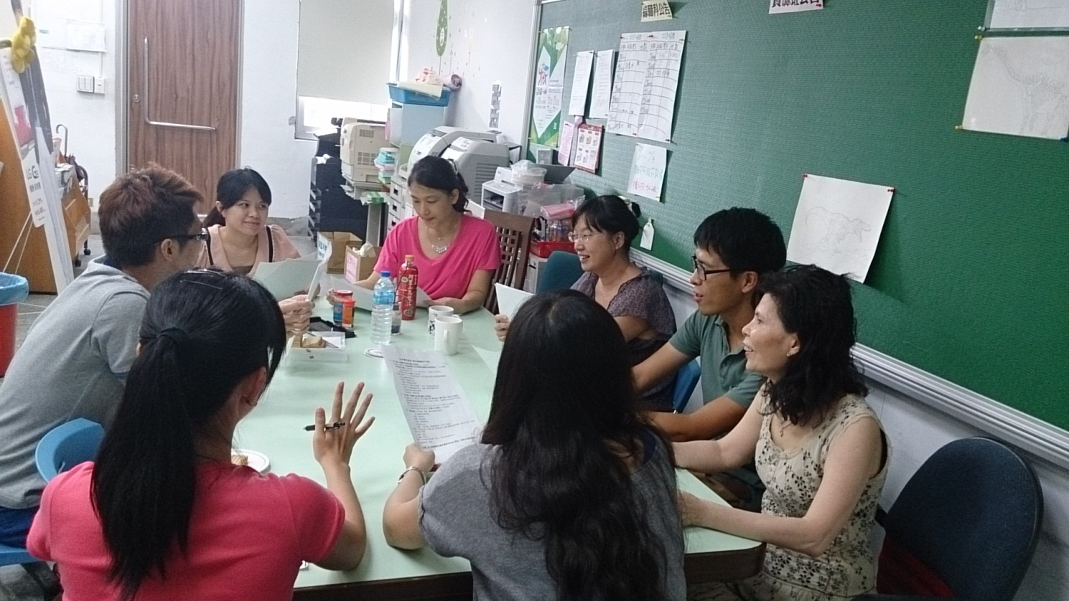

說明:討論校訂課程

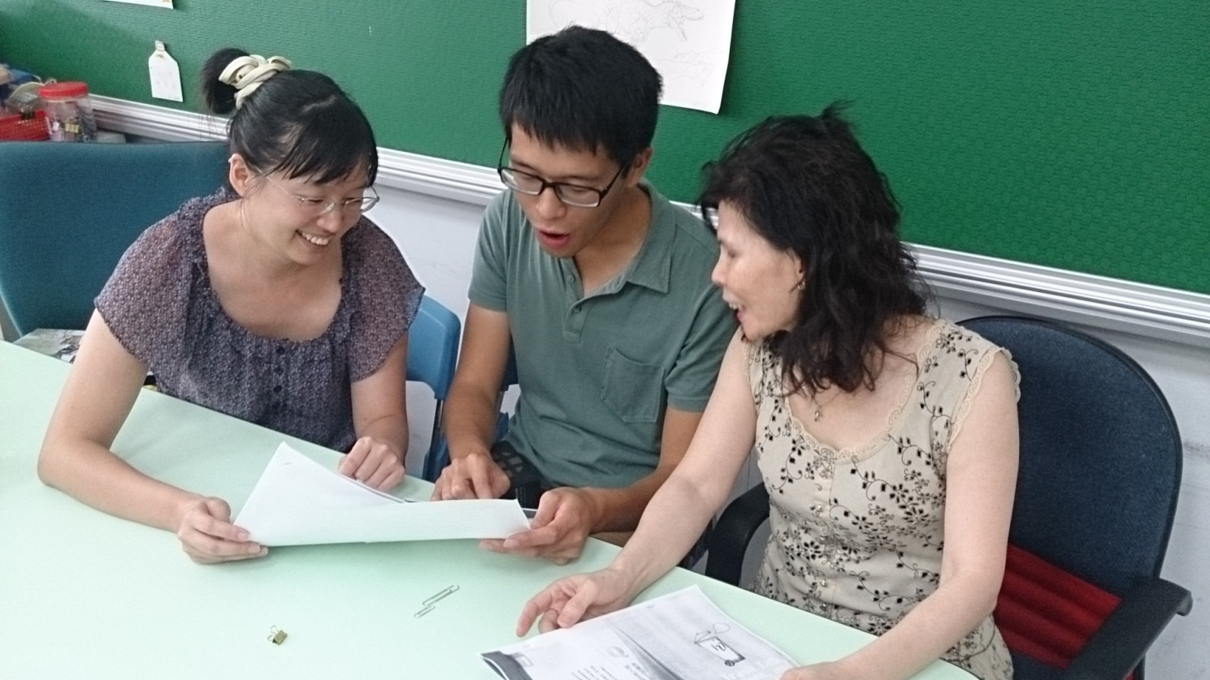

說明:以小組討論形式檢視校訂課程編寫內容

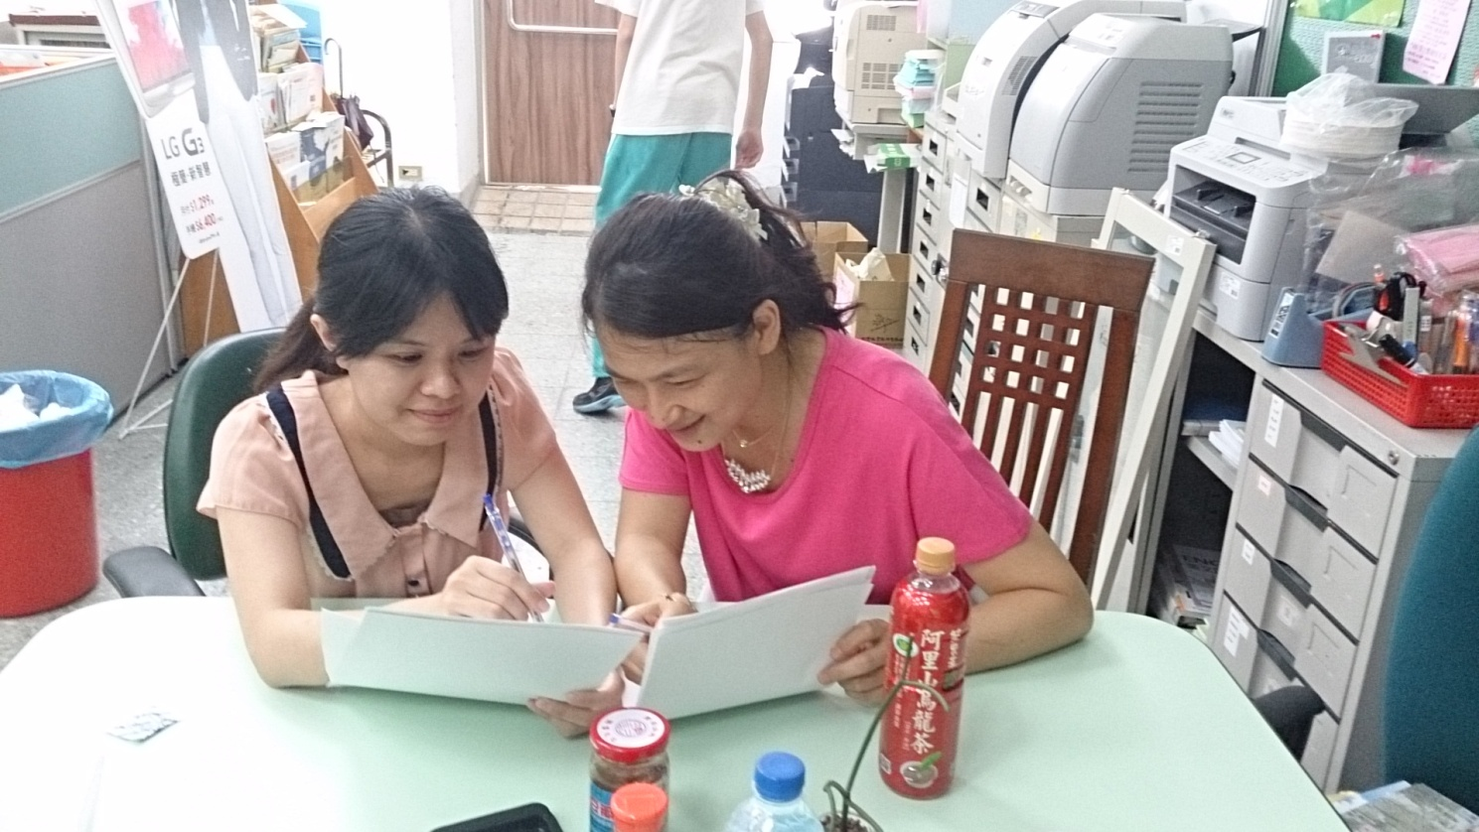

說明:以小組討論形式檢視校訂課程編寫內容

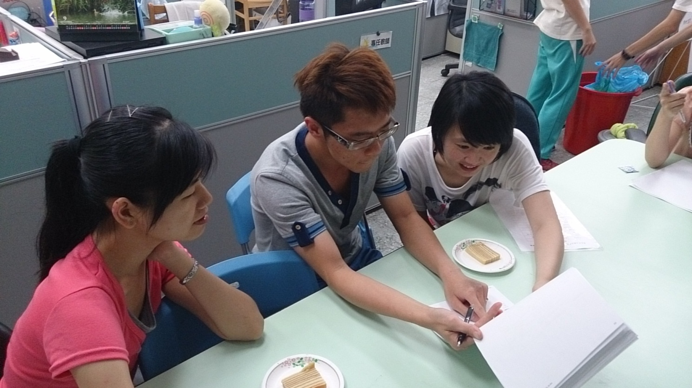

說明:以小組討論形式檢視校訂課程編寫內容